ක්‍රියාකාරකම 2.1- ස්වභාවික චලන,නිර්මිත චලන සහ තාලානුකූල චලනයන්හී යෙදීම.
සතිය- 14
ශ්‍රේණිය 10
Prepared by-දෙහිඕවිට කලාපය
විෂය නාට්‍ය හා රංග කලාව
පළාත් අධ්‍යාපන දෙපාර්තමේන්තුව සබරගමුව - සති පාසල

ස්වභාවික චලන
- එදිනෙදා ජීවිතයේදී අප විසින් ආයාසයකින් තොරව සිදු කරනු ලබන චලනයන්‍ ය
උදාහරණ -ඇවිදීම,වාඩිවීම
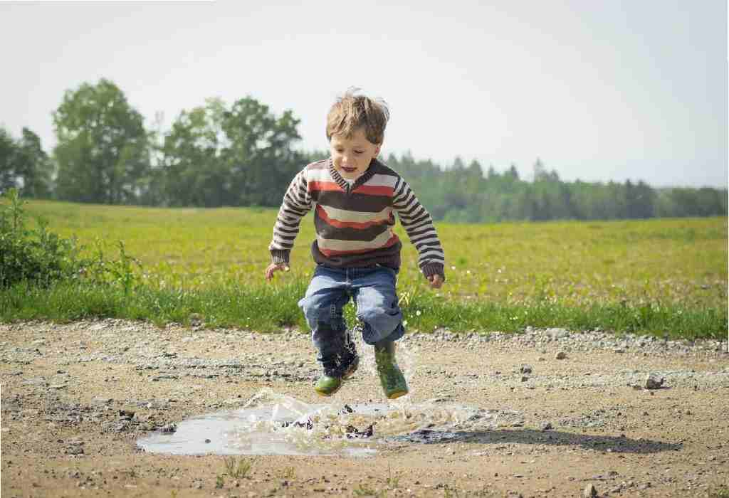
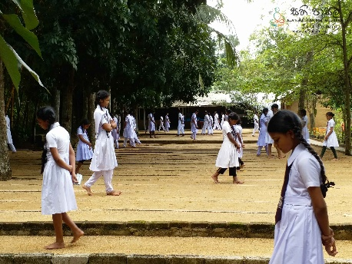

නිර්මිත චලන
- තමාගේ පරිකල්පන ශක්තිය මෙහෙයවා නිර්මාණය කරනු ලබන,අදහසක් ප්‍රකාශ කළ හැකි චලන රටාවන්‍ ය.
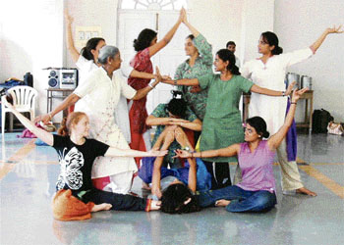
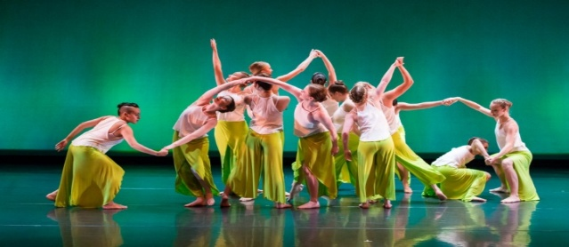
එය රූපණ කාර්යයේදී වැදගත් වේ.

තාලානුකූල චලන
- නිශ්චිත රටාවකට අනුව,බෙදා වෙන් කළ ක්‍රමයකට අනුව සිදු කරනු ලබන චලනයන් ය.
මෙහිදීද අදහසක් ප්‍රකාශ කළ හැකිය.
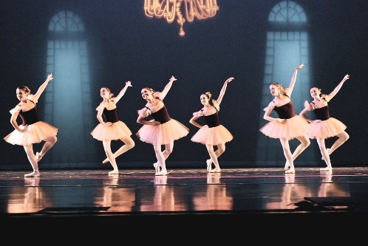

ක්‍රියාකාරකම් -1.එදිනෙදා දැකිය හැකි ස්වභාවික චලන ලැයිස්තුවක් සකස් කරන්න.
ක්‍රියාකාරකම් -2.නිර්මිත චලන සහ තාලානුකූල චලන වල ලක්ෂණ වගු ගත කරන්න.
ක්‍රියාකාරකම් -3.ඔබට හැකි පරිදි මෙම චලනයන්හී ප්‍රායෝගිකව යෙදෙන්න.එහිහී ඔබ හදුනා ගත් විශේෂ කරුණු සටහන් කරන්න.

